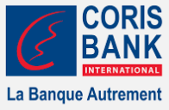

**CORIS BANK**

Agence de Kaloum

Angle Rue Diallo Telly et Avenue de la gare

CONAKRY - GUINEE

`

Conakry le 23/02/2022

Objet : Demande de renouvellement de chèquier.

Monsieur le Directeur,

Nous nous adressons à vous pour le renouvellement de notre chequier du compte N°00001-02100012001-53 MT SOLUTIONS GUINEE-SARL

Notre conseiller financier gérant de ce compte est nommé CONDE Mohamed.

Vous remerciant de votre diligeance,

Cordialement.

Le Directeur,

Cédric ANDRE